Отчет по выполнению 1 этапа индивидуального проекта
Основы Информационной Безопасности
Ахатов Эмиль Эрнстович
Содержание

1 Цель работы
Целью данной работы является приобретение практических навыков установки операционной системы на виртуальную машину, настройки ми- нимально необходимых для дальнейшей работы сервисов.

2 Задание
- Установка операционной системы kali linux

3 Выполнение
Я скачал последнюю версию kali linux с официального сайта, дождался загрузки.В окне терминала прописал команду sudo apt update.
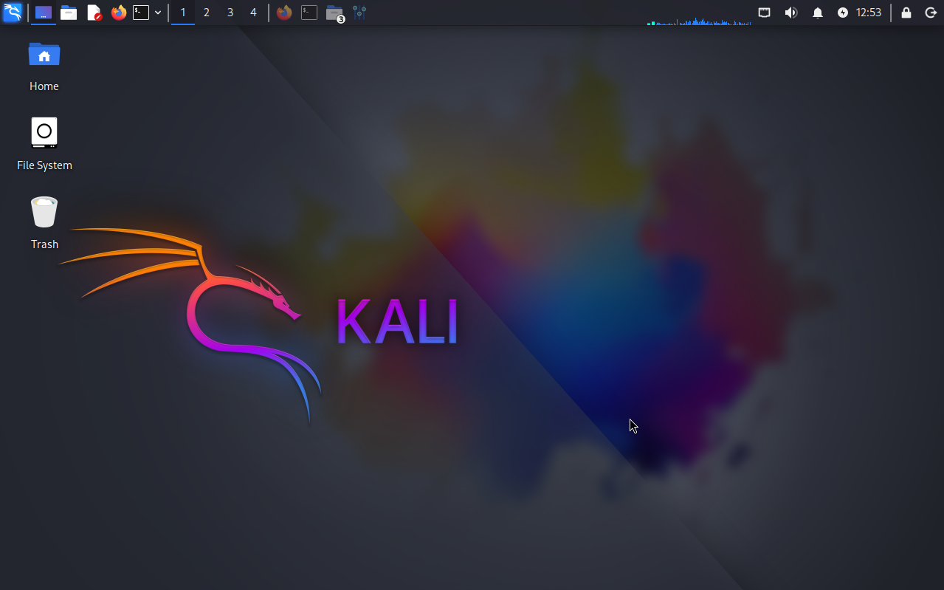
окно терминала

